在navicat中新建一个数据库取名mypetstore，然后运行mypetstore.sql文件。
一定要运行这个sql文件，如果之前写过就把之前删了，应为这个有多出一个表log

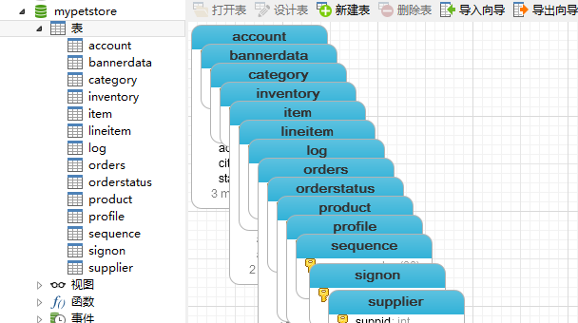

接下去该数据库的密码每个人的密码应该都不一样
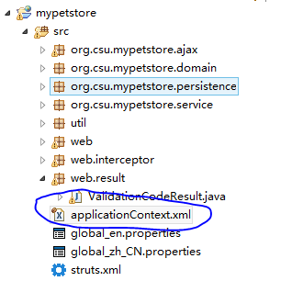

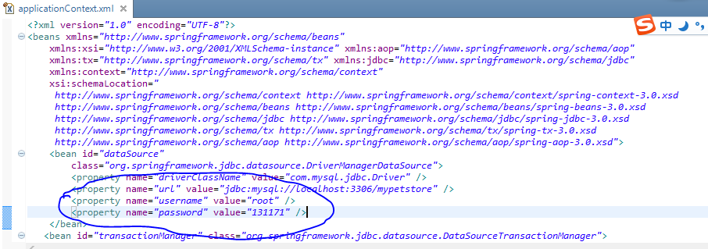

把数据库的密码改成自己的。

可能存在编码问题，自己调一下
